Comando df : se usa para mostrar la información relativa al espacio total y disponible de un sistema de archivos.

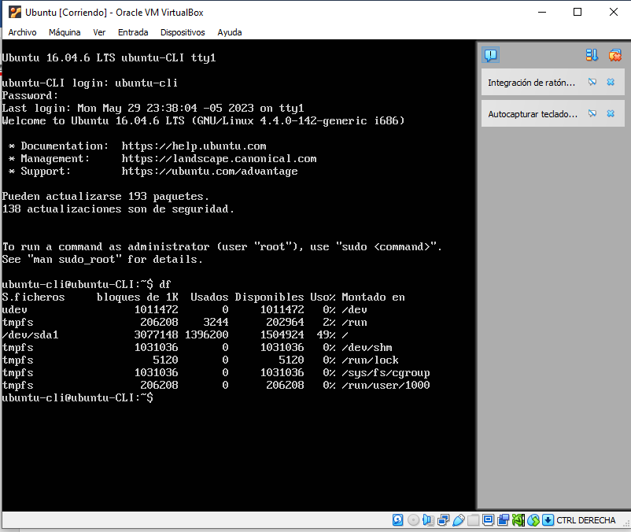

Top: se usa para ver la información sobre el servidor en tiempo real.

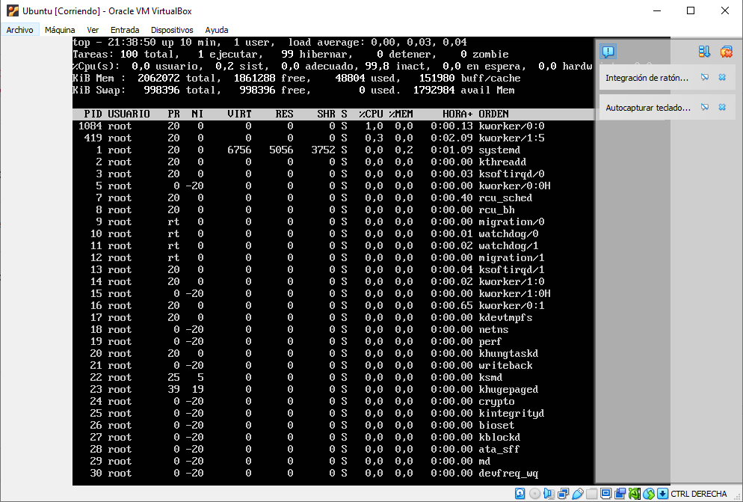

Comando cowsay: comando para tener algunos gráficos ASCII en tu terminal de Linux

